Будзіховський Євгеній Вікторович

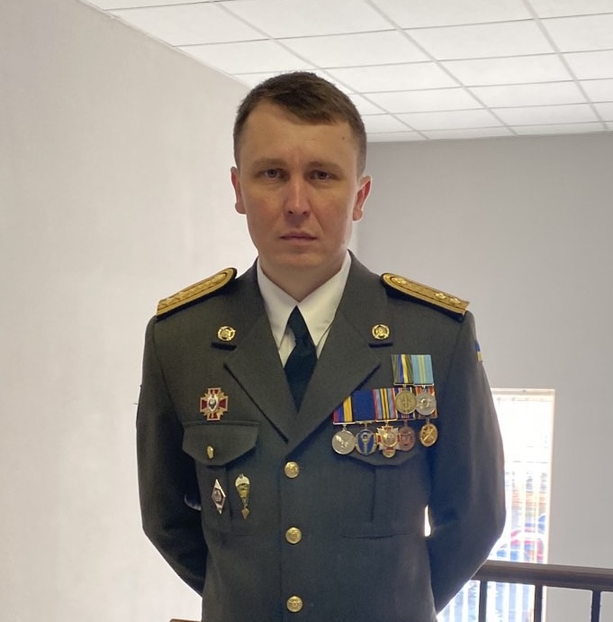
Дата народження: 28.06.1986
Дата смерті: 28.02.2022
Місце народження: м. Перм
Місце загибелі: м. Гостомель
Звання: підполковник
Посада: старший офіцер ГУР МО
Підрозділ: ГУР МО
З 14 років Євгеній пов’язав своє життя з військовою службою і цілеспрямовано навчався: Кам’янець-Подільське воєнне училище, Одеський інститут сухопутних військ, Національний університет «Львівська політехніка», Воєнно-дипломатична академія ім. Є.Березняка.
У службі був досвідченим фахівцем, тому що все, чим не займався, доводив до ідеального стану. Рішучий, мужній, мав невтомну енергію і ніколи не боявся брати на себе відповідальність, в тому числі і за долю народу. Був людиною честі, людиною слова, людиною дії.
З 2014 року був активним учасником бойових дій у зоні АТО у складі спецназу ГУР МО. Найбільше у світі любив свою сім’ю, своїх синочків, для яких був прикладом, другом, захисником, усім всесвітом. Він був змістом для своєї дружини. Життям для своєї матері. Надією для батька. Він розвіював всі сумніви та страхи. Тонко відчував людей, чітко розставляв приорітети – перетворював хаос в гармонію. Вмів влучно жартувати і дуже гостро любив це життя.
Йому було 35. Захищаючи свою Батьківщину, свій Київ від захоплення жорстоким навіженим ворогом, 28.02.2022 р. під час чергового виїзду на бойове завдання, Євгеній потрапив під обстріл та отримав смертельне поранення. Посмертно надано звання – полковник.
Місце поховання: місто Хмельницький, Алея Слави кладовища в мр-ні Ракове.
Ми не маємо права забути наших героїв, їх мужність, їх неоціненний подвиг, їх знекровлені, покалічені сім’ї, їх жертву. Адже наше життя – це їх заслуга, і ми повинні прожити його достойно.
Нагороди:
- Нагороджений орденом Б. Хмельницького ІІІ ступеня
- медаллю “Честь. Слава. Держава.”

